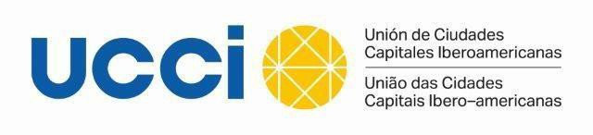

CANDIDATURA

CURSO “POLÍTICAS DE INTERNACIONALIZACIÓN DE LAS INSTITUCIONES PÚBLICAS”
On-line, 14 de marzo al 30 de abril de 2022

Propuesta presentada por la Ciudad de
Fecha de la propuesta
Datos del participante propuesto:

Nombre |  | Apellidos
Edad | Sexo | Profesión / Formación Académica (título o grado):
Nombre de la Entidad
Dependencia, departamento o sección
Cargo que desempeña |  |  |  |  | Antigüedad en el cargo
Dirección laboral |  | Código Postal |  | Ciudad |  | País
Celular de contacto: (con prefijo) |  |  | Correo Electrónico
RRSS: Indique su perfil en Redes Sociales (Facebook, Twitter, Instagram, otros):
Envío de formulario junto a una carta aval del intendente/a, alcalde/sa, prefeito/a a: comunicastpm@mercociudades.org, C.C. a innovacion.comunica@gmail.com

El plazo de presentación de las candidaturas finalizará el 16 de febrero de 2022.

Con la colaboración de:

